

**LUIZ ANTÔNIO SOARES D’AURÉLIO**

**COMPUTAÇÃO APLICADA NA AGRICULTURA DE PRECISÃO**

**Assis/SP**

**2022**



**LUIZ ANTÔNIO SOARES D’AURÉLIO**

**COMPUTAÇÃO APLICADA NA AGRICULTURA DE PRECISÃO**

Projeto de pesquisa apresentado ao curso de Bacharelado em Ciências da Computação do Instituto Municipal de Ensino Superior de Assis – IMESA e a Fundação Educacional do Município de Assis – FEMA, como requisito parcial à obtenção do Certificado de Conclusão.

**Orientando(a): Luiz Antônio Soares D’Aurélio**

**Orientador(a): Douglas Sanches da Cunha**

**Assis/SP**

**2022**

|  |
| --- |
| FICHA CATALOGRÁFICA |
| D’Aurélio, Luiz.  **Computação Aplicada na Agricultura de Precisão** / Luiz Antônio Soares D’Aurélio. Fundação Educacional do Município de Assis –FEMA – Assis, 2022.  Número de páginas.  1. Computação. 2. Agricultura 4.0.  CDD:  Biblioteca da FEMA |

**COMPUTAÇÃO APLICADA NA AGRICULTURA DE PRECISÃO**

**LUIZ ANTÔNIO SOARES D’AURÉLIO**

Trabalho de Conclusão de Curso apresentado ao Instituto Municipal de Ensino Superior de Assis, como requisito do Curso de Graduação, avaliado pela seguinte comissão examinadora:

|  |  |
| --- | --- |
| **Orientador:** |  |
|  | Me. Douglas Sanches da Cunha |
|  |  |
| **Examinador:** |  |
|  | Dr. Luiz Ricardo Begosso |
|  |  |
|  |  |
|  |  |

**Assis/SP**

**2022**

**dedicatória**

Dedico este trabalho a Deus, meus familiares, meus amigos e professores, que fizeram parte desta jornada. Responsáveis pelos pilares essências, que auxiliaram na construção da minha personalidade, modo de agir, pensar e realizar ações.

**Agradecimentos**

A Deus pela sabedoria concebida. Por dar sustento e forças. Agradeço pela capacidade de raciocínio proporcionada. Pela vida e por tudo.

“A vitalidade é demonstrada não apenas pela persistência, mas pela capacidade de começar de novo.”

F. Scott Fitzgerald (1896 – 1940).

Ao meu pai Adaumar Rounir D’Aurélio, minha mãe Elisabete Soares D’Aurélio, meus irmão Israel Soares D’Aurélio e Anderson Marcelo de Souza, pelo apoio, consolo e carinho nos meus dias mais difíceis. Agradeço por sempre acreditarem em mim e serem cruciais para que eu pudesse dar continuidade e não desistir.

Aos meus pastores que sempre acreditaram em mim, no qual possuo grandes admirações. Pelas orações concedidas, acredito que fizeram diferença e me ajudou nas batalhas invisíveis da espiritualidade.

Aos meus amigos, pelos momentos engraçados, pela confiança, incentivo e apoio. Me ajudaram muito a disfarçar o fardo pesado dos momentos de ansiedade e insegurança.

Aos meus professores, por me instruírem e contribuírem grandemente para minha formação acadêmica. Os ensinamentos foram de extrema importância e tenho certeza que irei levar pra toda minha vida.

**Resumo**

Um dos maiores problemas mundiais está vinculado a fome, o aumento populacional torna necessário o aumento da produção para suprir com a escassez dos alimentos. A agricultura de precisão auxilia nesse quesito e contribui para produções de alimentos superiores e com menor custo, devido as suas técnicas que consiste nos estudos e analises de dados com relação ao solo. O sistema de irrigação inteligente demonstrado neste trabalho foi construído através da utilização de sensores controlados via Arduino, as informações coletadas são enviadas para uma interface web, que facilita a leitura de dados e auxilia na tomada de decisão sobre a extração de maior aproveitamento em relação ao cultivo.

**Palavras-chave: Agricultura 4.0, Computação, Sensores**

**abstract**

One of the biggest global problems is linked to an increase in population, making it necessary to increase production to increase with the increase of food. Precision agriculture helps in these aspects and contributes to superior food production and with lower cost, such as its techniques that consist of data studies in relation to the soil. The intelligent irrigation system demonstrated in this work was built through the use of controllers controlled via Arduino, as collected information is sent to a web interface, which facilitates the reading of data in decision making about a resource of greater use in relation to cultivation.

**Keywords: Agriculture 4.0, Computing, Sensors**

**Lista de ilustrações**

Figura 1 - Agricultura 4.0 15

Figura 2 - Kevin Ashton 16

Figura 3 - Tipos de Sensores 18

Figura 4 - Interface Arduino IDE 21

Figura 5 - Modelos de Arduinos 23

Figura 6 - Arduino UNO R3 24

Figura 7 - Arduino Mega 2560 25

Figura 8 - Python Logotipo 26

Figura 9 - Exemplo Python 28

Figura 10 - Declaração de Variáveis 28

Figura 11 - Cálculo de Média 29

Figura 12 - Testes Condicionais 29

Figura 13 - Exemplo HTML 30

Figura 14 - Exemplo CSS 31

Figura 15 - Página HTML Sem CSS 31

Figura 16 - Arquivo CSS Criado 32

Figura 17 - Declarando CSS dentro do HTML 32

Figura 18 - Página HTML com CSS 33

Figura 19 - Exemplo Introdutório PHP 34

Figura 20 - Exemplo de Uso AJAX 35

Figura 21 - Exemplo de uso JavaScript 36

Figura 22 - Google Chart Gráficos 37

Figura 23 - MySQL Logotipo 38

Figura 24 - Sensor DTH11 40

Figura 25 - Sensor Higrômetro 41

Figura 26 - Módulo Relé 5V 1 Canal 42

Figura 27 - Minibomba Submersa 43

Figura 28 – Jumpers 43

Figura 29 - Protoboard 44

Figura 30 - Circuito Físico 45

Figura 31 - Skecth Arduino IDE 46

Figura 32 - Tabela de Dados do Sensor 47

Figura 33 - Código em Python 48

Figura 34 - PHP x Banco de Dados 49

Figura 35 - Código em PHP do projeto 50

Figura 36 - Estrutura da Interface Web 51

Figura 37 - Locais de Dados Exibidos 52

Figura 38 - Interface Gráfica 52

Sumário

1. Introdução 11

1.1. OBjetivos 12

1.2. JUSTIFICATIVAS 12

1.3. MOTIVAÇÃO 13

1.4. PERSPECTIVAS DE CONTRIBUIÇÃO 13

1.5. METODOLOGIA 13

1.6. ESTRUTURA DO TRABALHO 14

2. AgRICULTURA 4.0 15

2.1. Internet das Coisas (IoT) 16

2.1.1. O que é IoT 17

2.1.2. Sensores 17

2.1.3. Tipos de Sensores 17

3. ARduino 21

3.1. COMPOSIÇÃO DO ARDUINO 23

3.2. Arduino UNO R3 24

3.3. Arduino Mega 2560 25

4. TECNOLOGIAS AUXILIARES 26

4.1. desenvolvimento web 26

4.1.1. PYTHON 26

4.1.2. HTML 29

4.1.3. CSS 30

4.1.4. PHP 34

4.1.5. AJAX 35

4.1.6. JAVASCRIPT 36

4.1.7. Google Chart 37

4.2. MYSQL 38

5. PROPOSTA DO TRABALHO 39

5.1. INTRODUÇÃO 39

5.2. sensores e ferramentas utilizadas 39

5.2.1. DHT11 39

5.2.2. SENSOR DE UMIDADE DO SOLO 40

5.2.3. MÓDULO RELÉ 5V 1 CANAL 41

5.2.4. MINIBOMBA DE ÁGUA SUBMERSÍVEL 42

5.2.5. JUMPERS 43

5.2.6. PROTOBOARD 44

5.2.7. ARDUINO MEGA 2560 44

5.2.8. CIRCUITO FÍSICO DESENVOLVIDO 45

5.3. APLICAÇÕES E LINGUAGENS UTILIZADAS 46

5.3.1. ARDUINO IDE 46

5.3.2. MYSQL 47

5.3.3. PYTHON 48

5.3.4. PHP 49

5.3.5. INTERFACE WEB 51

CONCLUSÃO 53

REFERÊNCIAS 54

APÊNDICE A – Detalhamento do Código em Python 59

# Introdução

Os setores agrícolas não são lineares, e uma boa produção depende de alguns fatores cruciais, entre eles, o modo no qual os nutrientes do solo estão sendo mantidos e tratados, condições climáticas e também a área de plantio, através do uso de diversos sensores integrado em máquinas e dados coletados, no qual são utilizados para estudar o melhor aproveitamento do solo, a fim de ocasionar em uma maior rentabilidade para o agricultor na lavoura (FRITZ e SEIDLER, 2022).

A tecnologia vem auxiliando todos os setores industriais, melhorando os processos tornando-os mais eficientes e práticos devido às ferramentas que ela proporciona. Através dos avanços tecnológicos em geoprocessamento, sensores, entre outras tecnologias, a agricultura vem criando uma nova cara, criando um forte vínculo com a tecnologia, que resulta em uma produção mais precisa, rentável, e otimizada, denominada Agricultura de Precisão (AP). A agricultura de precisão é vista como uma tecnologia moderna no preparo do solo, insumos e culturas, relacionando as variabilidades climáticas e espaciais, tornando possível estudar o melhor e mais produtivo método (FERREIRA e MAURO, 2002).

Para Parkin e Blackmore (1995), a agricultura de precisão trata de uma proximidade entre os sistemas e o agronegócio, exigindo a compreensão em seus processos envolvidos, com o foco em alcançar uma determinada meta particular, não necessariamente em torno de uma maior rentabilidade, mas sim de priorizar vantagens dentro de uma série do que poderia ser um constrangimento ambiental e financeiro.

No entanto, a AP enfrenta algumas barreiras. A falta de profissionais qualificados impedindo o manuseio dos equipamentos que nela se utiliza, perdendo o seu potencial, o alto custo dos equipamentos e estruturas utilizadas, divergências entre os padrões estabelecidos entre os fabricantes, ocasionando em incompatibilidade e interferência na comunicação, além da limitação do sinal de internet (SILVA, 2018).

Davis e Massey (1998), asseguram que a agricultura de precisão teve seus fundamentos baseados nas tecnologias de GPS ou sistema de taxa variável. O sucesso do sistema se dá através das informações coletadas ou utilizadas para o processo, além do uso dos dispositivos. A agricultura de Precisão se diferencia da agricultura tradicional, pelo seu nível

de manejo. Não se trata de administrar uma área inteira como um todo, o manejo se adapta em pequenas áreas dentro de um campo.

Inicialmente AP era considerada um conjunto de ferramentas, utilizadas no manejo das lavouras. Recentemente pode ser considerada como sistêmica, pois trata acima de tudo como uma forma de gestão ou gerenciamento da produção agrícola, acoplando tecnologias a prol da otimização de procedimentos agrícolas, tendo como núcleo a variabilidade dos fatores espaciais relacionados a produção (MOLIN, 2004).

## OBjetivos

O objetivo deste trabalho, resulta na construção de um sistema de irrigação, onde será aplicado as técnicas da agricultura de precisão, e através de exemplos práticos com o auxílio de sensores, demonstrar o relacionamento existente entre a tecnologia e o setor do agronegócio.

Através dos sensores responsáveis por coletar informações de temperatura e umidade do solo, o rele será acionado e a corrente elétrica será atribuída para a funcionalidade da minibomba d’agua submersa ao identificar a umidade abaixo do ideal para o solo com relação a planta, liberando a irrigação automatizada ao ponto de atingir a umidade ideal para o solo, fazendo com que a válvula seja fechada novamente, verificando a condição novamente de acordo com o temporizador programado e o algoritmo programado no Arduíno. A cada detecção, as informações serão enviadas e armazenadas no banco de dados, dados que por sua vez serão tratados e exibidos em uma interface Web, com o auxílio do: Python, PHP, HTML, CSS, AJAX, JavaScript, Google Charts e MySQL.

## JUSTIFICATIVAS

O presente trabalho justifica-se, pela utilização da agricultura de precisão, para obter um maior aproveitamento do solo, gerando uma produção superior de alimentos, contribuindo para uma maior rentabilidade, além de possuir relação direta no auxílio ao combate à fome mundial.

Os sistemas alimentares atuais passam por transformações, buscando melhorias em sua produtividade, conectadas a redução dos custos de produção e controle ao combate de perdas e desperdícios. Estima-se que a população até 2050 será de aproximadamente 10 bilhões de pessoas, será necessário um aumento na produção de alimentos em 50%. A tecnologia é crucial para alcançar essa meta, assim, ajudar diretamente ao uso mais eficiente da terra, dos insumos e do trabalho, para gerar impactos positivos no combate à fome mundial (BALABAN, 2020).

## MOTIVAÇÃO

O presente projeto tem por motivação levar os conceitos da agricultura de precisão para um maior público, para que elas conheçam mais sobre seu funcionamento e ferramentas, onde possam agregar os conhecimentos, explorar o que ela pode ofertar e aderir o que for mais viável para um retorno mais produtivo, com um maior aproveitamento do solo, e contribuir com a redução da fome mundial.

## PERSPECTIVAS DE CONTRIBUIÇÃO

Através do desenvolvimento deste trabalho, demonstrando a utilização da agricultura de precisão, espera-se que novos agricultores sejam atraídos para sua aplicabilidade em suas lavouras, explorando as ferramentas que ela proporciona, resultando em uma maior produção e rentabilidade, buscando redução ao desperdício alimentar.

## METODOLOGIA

Para a execução do trabalho, serão realizados estudos relacionados ao solo e ao plantio, além dos estudos teóricos presentes na aplicabilidade da AP, com base nas ferramentas necessárias. Na implementação deste trabalho, serão utilizados sensores de coleta de temperatura e humidade do solo, uma minibomba d’água submersa para o controle de irrigação, um Arduíno 2256 responsabilizado por controlar os sensores, o MySQL para o armazenamento de dados, e na construção da interface Web para o monitoramento das coletadas informações: Python, PHP, HTML, CSS, AJAX, JavaScript, Google Charts e MySQL

## ESTRUTURA DO TRABALHO

**O trabalho está composto da seguinte estrutura:**

* **Capítulo 1 – Introdução:** O objetivo deste capítulo é contextualizar a área de estudo, e apresentar os objetivos, justificativa, motivação, perspectivas de contribuição e metodologia aplicada na resolução e desenvolvimento do trabalho.
* **Capítulo 2 – Agricultura 4.0:** O objetivo deste capítulo é contextualizar a agricultura 4.0, e apresentar a aplicabilidade de um dos seus pilares, conhecido como internet das coisas (IoT), seu surgimento e utilidade.
* **Capítulo 3 – Arduino:** O objetivo deste capítulo é contextualizar o Arduino, apresentar um resumo de sua estrutura, ambiente de desenvolvimento e os sensores utilizados no projeto.
* **Capítulo 4 – Tecnologias Auxiliares:** O objetivo deste capítulo é contextualizar as linguagens e aplicativos utilizados, descrever as utilizações das ferramentas e os métodos aplicados. Apresentar imagens de exemplo da codificação e bibliotecas aplicadas no projeto e parte física do projeto representado pela imagem.
* **Capítulo 5 – Proposta de Trabalho:** O objetivo deste capítulo é demonstrar a implementação do projeto proposto, suas ferramentas em conjunto e sua execução, para coleta de dados e funcionalidade do sistema.
* **Capítulo 6 – Conclusão:** Conclusões alcançadas após o estudo e aplicabilidade do trabalha proposta, tais como suas considerações finais e aprendizados adquiridos.

# AgRICULTURA 4.0

A agricultura 4.0 está atrelada a tecnologias de ponta, desenvolvidas com o propósito de otimizar a produção agrícola. Faz parte da quarta geração da agricultura, que proporciona maior agilidade, autonomia, integração e conectividade em relação aos processos de produção e gerenciamento. (TRIMBLE, 2020)

Segundo Trimble (2020), a aplicação de forma adequada, através de suas ferramentas (softwares, sistemas e equipamentos), que possibilita abstração em larga escala de dados, utilizados na tomada de decisão e melhoria de processos, no que auxilia em maior produção e um custo menor.

O estabelecimento da conexão entre tecnologia e agricultura nos remete a alguns protagonistas deste cenário, como por exemplo: Internet das Coisas (IoT, na sigla em inglês), Inteligência Artificial (IA), Big Data, e outros.

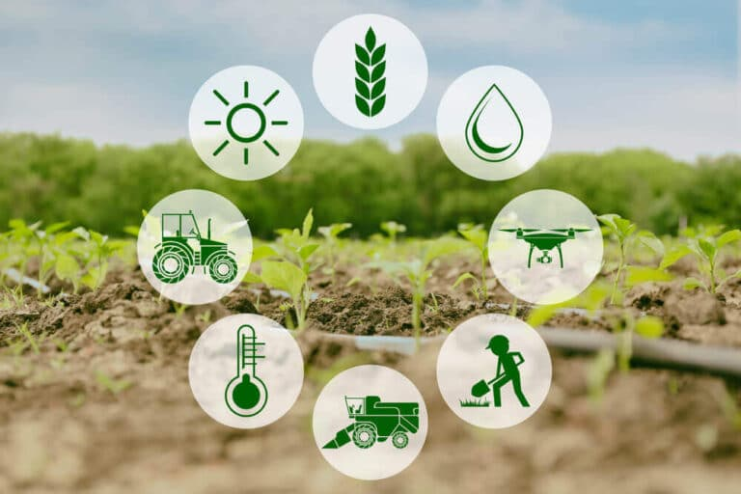

Figura - Agricultura 4.0

**Fonte:** https://www.agrotecnico.com.br/agricultura-4-0/

A agricultura 4.0 é um conceito de gestão de produção agrícola que se baseia em dados precisos gerados de todas as áreas produtivas. Por meio dela é possível detectar fatores que impedem a boa produção, podendo ser aplicada por pequenos, médios e grandes produtores agrícolas e possibilitar a metodologia de agricultura de precisão. (AGROTÉCNICO, 2020)

## Internet das Coisas (IoT)

Na década de 90, varejistas do Reino Unido fizerem usos experimentais de cartões de fidelidade com microchip integrado, habilitados por rádio frequência. O chip em questão, foi denominado de RFID (*Radio Frequency Identification*), que possibilitava transmitir informações em pedaços pequenos de maneira independente, sem a necessidade de redes com fio ou leitores. (CRAZE, 2018)



Figura - Kevin Ashton

**Fonte:** http://finep.gov.br/noticias/todas-noticias/4446-kevin-ashton-entrevista-exclusiva-com-o-criador-do-termo-internet-das-coisas

Kevin Ashton, pioneiro tecnológico britânico, como forma de controlar os estoques das mercadorias da *Procter & Gamble* (P&G), loja de produtos onde trabalhava, fez uso da tecnologia RFID. Implantou microchips aos produtos comercializados pela loja. Kevin utilizou a tecnologia, após ser lhe apresentado por um fabricante de cartões. Em 1999 idealizou IoT como sistemas de sensores utilizados para conectar o mundo físico à internet. (FINEP, 2015)

### O que é IoT

IoT relaciona-se a objetos físicos constituídos por sensores, softwares entre outras tecnologias, cujo objetivo é conectar e trocar dados com outros dispositivos e sistemas utilizando conexão com a internet. Pode ser dispositivos industriais de alto padrão, como também dispositivos domésticos mais comuns. Estima-se que em 2025 o número de dispositivos IoT conectados sejam de 22 bilhões. (ORACLE, 2022)

### Sensores

Os sensores tiveram seu surgimento na década de 1950, como atuadores na área da automação de máquinas, substituindo as chaves de acionamento, com a finalidade de proporcionar mais durabilidade e versatilidade nos processos dos maquinários. (REDATOR, 2018)

Segundo CONCEITO.DE (2013), sensores são dispositivos possibilitados de captar ou detectar ações e estímulos provendo resposta em prol da objetividade proposta por ele. Através destes dispositivos, é possível transformar grandezas da física ou química.

### Tipos de Sensores

Os sensores industriais possuem funções de extrema importância na automação, atuando na segurança e precisão em ações dos maquinários. Existem diferentes tipos de sensores, onde cada um exerce funcionalidades em prol de sua utilização e objetivo, entre eles estão sensores de: **temperatura**, **indutivo**, **capacitivo**, **fotoelétrico**, **fibra óptica**, **a laser**, **ultrassônico**, **magnético**, **posição** **linear** e **de pressão**. (LÚCIO, 2021)

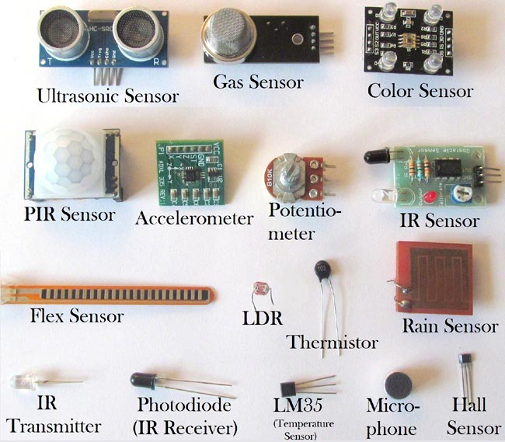

Figura - Tipos de Sensores

**Fonte:** https://eletronjun.com.br/2020/11/14/o-uso-de-sensores-para-o-monitoramento-de-hortas-hidroponicas/

Respectivas utilidades dos sensores presentes na **Figura 3**:

**Ultrasonic Sensor (Sensor Ultrassônico):** Utilizado para medir a distância entre determinados itens, possuem a capacidade de operar de forma semelhante ao sonar. (MECÂNICA INDUSTRIAL, 2022)

**Gas Sensor (Sensor de Gás):** Pequeno dispositivo capaz de identificar diferentes tipos de gases presentes em um ambiente. Possui extrema importância na localização de gases tóxicos ou inflamáveis. (PROMETAL EPIS, 2019)

**Color Sensor (Sensor de Cor):** Calcula as coordenadas de cromaticidade baseadas na radiação refletida e faz comparação com valores de referência cromáticos armazenados previamente. (SICK SENSOR INTELLIGENCE, 2022)

**PIR Sensor (Sensor de Presença):** Detecta o movimento de objetos em determinada área, e aciona o dispositivo após a detecção. (FILIPEFLOP, 2022)

**Accelerometer (Acelerômetro):** Dispositivo capaz de medir forças de aceleração estáticas ou dinâmicas, através movimentação ou vibração do acelerômetro. (ADMIN, 2013)

**Potentiometer (Potenciômetro):** Resistores precisos com derivações, possibilitados de variar o valor resistivo através do movimento no eixo. (MATTEDE, 2022)

**IR Sensor (Sensor de Obstáculo Infravermelho):** Circuito composto por um emissor e um receptor de infravermelho. Reflete um sinal de infravermelho do emissor para o receptor, quando um obstáculo é posicionado a frente do sensor. (FILIPEFLOP, 2022)

**LDR (Sensor de Luminosidade):** Sensor que identifica a variação da intensidade da luz. Utilizados em microcontroladores de alarmes, automação residencial, sensor de presença, e outros. (FILIPEFLOP, 2022)

**Flex Sensor (Sensor Flexível):** Semelhante ao LDR, porém diverge-se pelo modo de operação. Ao invés de utilizar luz ambiente, faz uso das flexões que nele são exercidas. (USINAINFO, 2022)

**Thermistor (Termistores):** Utilizados para controlar ou alterar a temperatura em dispositivos eletroeletrônicos, que possui compensação térmica. (MARTINEZ, 2000)

**Rain Sensor (Sensor de Chuva):** Utilizado para monitorar a variedade das condições climáticas, como gota de chuva ou neve por exemplo. (CURTO CIRCUITO, 2022)

**IR Transmitter (Transmissor IR):** Faz envio de sinais infravermelho por meio de um microcontrolador. Utilizado em automações residências por controle remoto, entre outros. (GUIMARÃES, 2018)

**Photodiode – IR Receiver (Receptor infravermelho):** um fotodiodo, que transforma a luz em corrente elétrica, mas especificamente, a luz a ser transformada é a infravermelho. (GUIMARÃES, 2018)

**LM 35 – Temperature Sensor (Sensor de Temperatura LM 35):** um sensor preciso com saída linear, relativo à temperatura que se encontra, no momento em que é alimentada por uma tensão. (BAÚ DA ELETRÔNICA, 2022)

**Microphone (Sensor de Microfone):** utilizado para medir a intensidade sonora do ambiente em seu redor, com variação de estado em sua saída digital assim que detectado um sinal sonoro. (CASA DA ROBÓTICA, 2022)

**Hall Sensor (Sensor de Efeito Hall):** emiti sinais de acordo com a polaridade de um imã. Pode ser utilizado como uma chave eletrônica. (BIOSEMENTES, 2022)

# ARduino

Construído com o objetivo de facilitar o desenvolvimento de projetos do mais simples aos mais complexos, o Arduino foi elaborado em 2005 por Massimo Banzi e David Cuartielles na Itália, consistido de um hardware de código aberto, projetado para o microcontrolador Atmel AVR, possibilitado de ser programado numa linguagem de programação com similaridades equivalentes a C/C++, unificando hardware e software. Com baixo nível de conhecimento necessário em eletrônica, é possível a elaboração de projetos. (GRUPOOITOARDUINO, 2015)

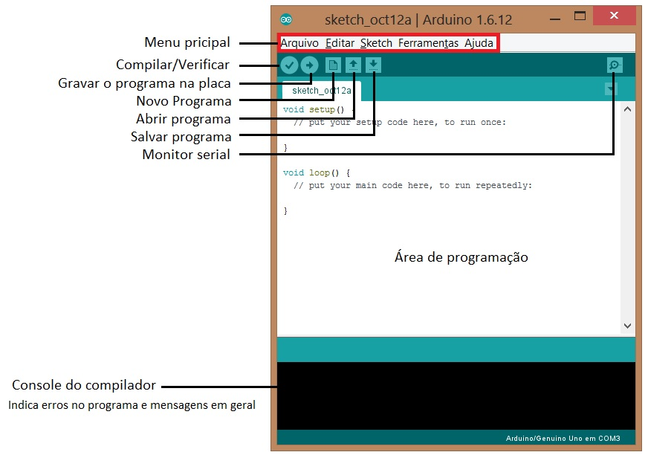

Figura - Interface Arduino IDE

**Fonte:** http://pilger-arduino.blogspot.com/2018/08/a-ide-do-arduino.html

Segundo Quintino (2021), as funcionalidades do Arduino IDE possibilitam que com os projetos sejam realizados. Estas funcionalidades estão descritas abaixo, com a finalidade de induzir ao conhecimento sobre:

**Menu principal** – No menu principal podemos criar, abrir e salvar arquivos, além de ver exemplos disponibilizados presentes na própria IDE vindo inclusa ao download. Também é possível imprimir a sketch, realizar configurações e alterar a interface baseado nas preferências desejadas.

**Compilar/Verificar** – O código é verificado se não há erros que impedem o funcionamento e compilado.

**Gravar o programa na placa** – A sketch desenvolvida é enviada para o microcontrolador da placa Arduino, de forma que não necessite estar mais conectada com o Computador/Notebook, pois se encontra na própria plataforma.

**Novo programa** –Um arquivo em branco é gerado, pronto para receber a nova sketch a ser programada.

**Abrir programa** –Acessa o gerenciador de arquivos, e possibilita a seleção do arquivo que desejar abrir. Apenas arquivos que possuem compatibilidade com o Arduino, podem ser abertos.

**Salvar programa** –A sketch programa na área de programação é salva. Dá opção de selecionar o local onde deseja salvar, além de nomear o arquivo.

**Monitor serial –** O monitor serial é a área de monitoramento das informações enviadas dos sensores conectados ao Arduino. É possível coletar dados de funcionamento e detectar possíveis falhas nos sensores através.

**Console do compilador –** No console do compilador é possível ver as informações relacionadas a compilações, se ocorreu erro ou obteve sucesso. É possível ver os códigos dos erros, facilitando a pesquisa de algo relacionado e como corrigi-lo.

**Area de programação –** É onde o programa será desenvolvido, tal como as bibliotecas que utilizadas, definições das portas lógicas e analógicas a serem utilizadas, condições, loops, entre outras instruções coerentes com as necessidades do projeto desenvolvido em questão.

## COMPOSIÇÃO DO ARDUINO

O Arduino é composto por uma plataforma de computação física baseada em uma simples placa de circuito controlada por um microcontrolador com entradas e saídas, utilizadas para realizar a comunicação com os sensores e circuitos nela conectada. É Programado através de uma IDE *(Integrated Development Environment)*, com funções de C e C++ utilizada para fazer upload de programas em placas possuintes de compatibilidades com o Arduino, de plataforma cruzada, denominada Arduino IDE. (GRUPOOITOARDUINO, 2015)

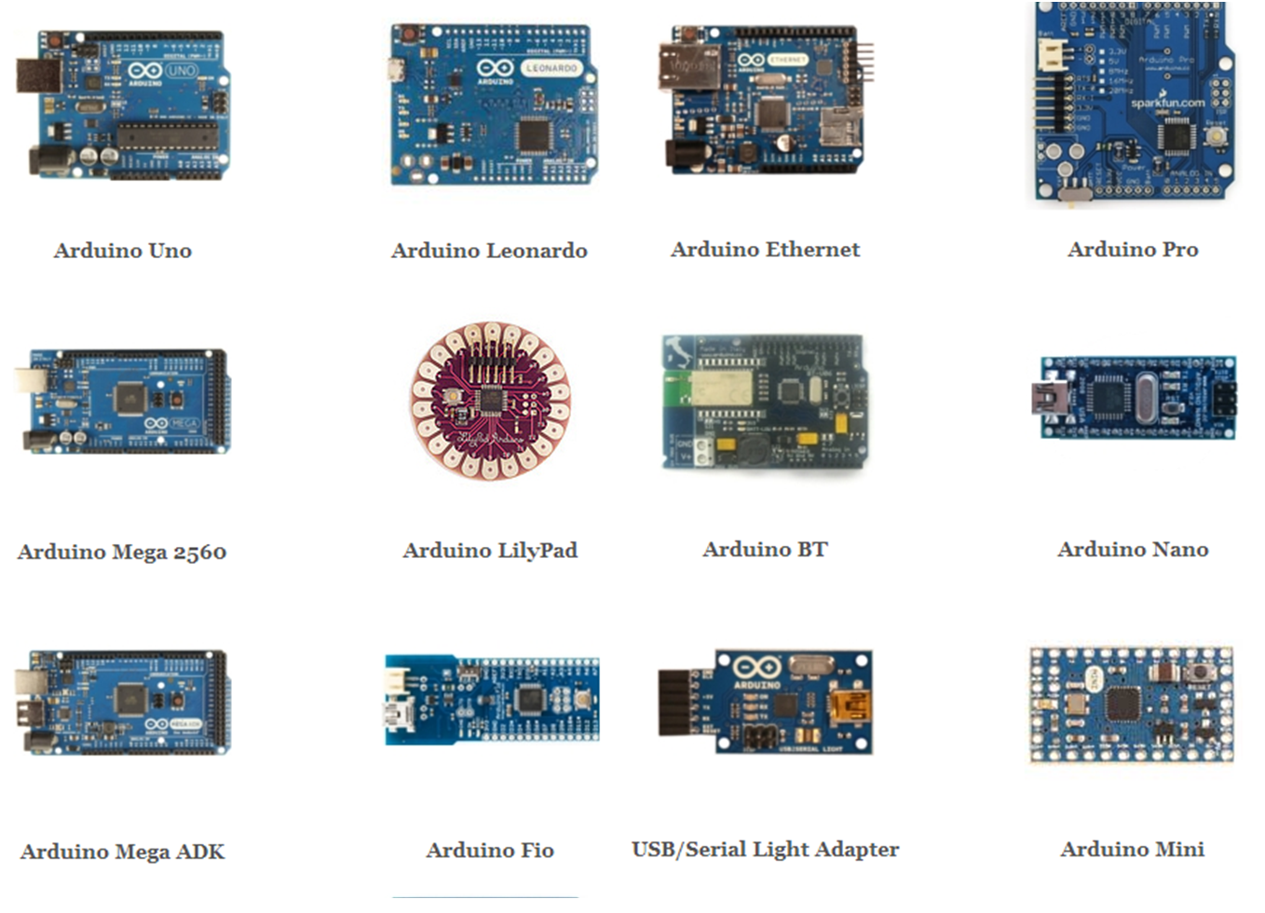

Figura - Modelos de Arduinos

**Fonte:** http://ardufc.blogspot.com.br/2012/10/modelos-do-arduino.html

Pelo fator *open-source* do Arduino original de Banzi, existem atualmente a venda de diferentes tipos de placas semelhantes a original, de componentes construídos por várias pessoas. Qualquer placa criada com base na mesma estrutura do Arduino original, que faz uso da linguagem padrão, é possibilitado de realizar as mesmas funções. (THOMSEN, 2014)

## Arduino UNO R3

O Arduino UNO R3 é uma placa construída com base no microcontrolador Tmega328, indicada para iniciar com projetos relacionados a eletrônica e programação. Conta com 14 pinos de entrada e saída digitais. Dentre os pinos que possui, 6 podem ser utilizados como saídas PWM. 6 pinos analógicos, um cristal com oscilação de 16mhz de frequência. De fácil conexão com um computador através da USB.

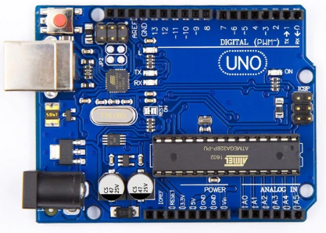

Figura - Arduino UNO R3

**Fonte:** https://www.curseagora.com.br/produtos/arduino-uno-r3-atmega328/

A alimentação do Arduino UNO R3 pode ser feita através da conexão via USB, fonte de alimentação externa ou até mesmo uma bateria. Quando se trata de uma fonte externa de energia, é necessário que possua adaptação de corrente alternada para corrente elétrica, e para bateria, a conexão é realizada através do pino terra, que funciona como um escoamento de descargas elétricas (GND), e a tensão de entrada para a placa Arduino (VIN). A corrente elétrica para o funcionamento do Arduino varia entre 6V à 20V, porém o recomendado é entre 7V e 12V. (BAÚ DA ELETRÔNICA, 2022)

## Arduino Mega 2560

O Arduino Mega 2560 é uma placa da plataforma Arduino. Possui recursos interessantes para prototipagem e projetos mais complexos. Baseada no microcontrolador ATmega2560, contendo 54 pinos de entradas e saídas digitais, 16 entradas analógicas, onde 15 pinos dentre os digitais podem ser utilizados como saídas PWM (*Pulse Width Modulation*). Possui maior quantidade de pinos e memória em comparação ao Arduino UNO. (ARDUINO PARANÁ, 2022)

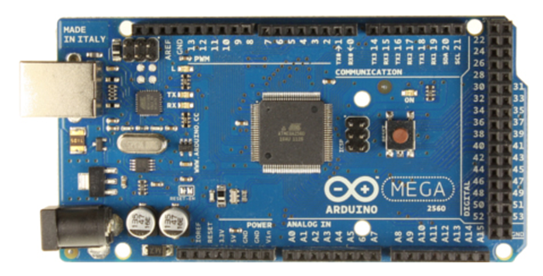

Figura - Arduino Mega 2560

**Fonte:** http://arduinoparana.blogspot.com/p/mega2560.html

Igualmente ao Arduino UNO R3, o mega pode ser alimentado através de uma fonte externa ou pela entrada USB. Uma fonte de energia com adaptação de corrente alterada para corrente elétrica, podem ser utilizadas como fonte externa de alimentação ou até mesmo uma bateria, conectadas ao GND e VIN, e a tensão de entrada para o mega, assim como no UNO R3, varia entre 6V à 20V, porém recomenda-se a utilização da voltagem entre 7V e 12V. (ARDUINO PARANÁ, 2022)

# TECNOLOGIAS AUXILIARES

## desenvolvimento web

É a área tecnológica baseada na construção de sites, aplicativos, softwares, banco de dados, e demais ferramentas da internet como vemos hoje, sites de maior complexidade e sofisticação, manuseio de banco de dados por meio de interfaces, aplicações dinâmicas e responsivas, algoritmos responsáveis por funções e operações, são técnicas mais presentes na parte de desenvolvimento web nos dias atuais (ROVEDA, 2011).

### PYTHON

Python foi criado em 1989, como sucessor da linguagem de programação ABC, pelo Guido van Rossum, em Centum Wiskunde e Informática (CWI) no Centro de Matemática e Tecnologia da Informação, localizado na Holanda, possibilitado de interagir com o sistema operacional Amoeba e conseguir lidar com exceções. (REDAÇÃO VULPI, 2018)



Figura - Python Logotipo

**Fonte:** https://www.python.org/community/logos/

É uma linguagem de programação gratuita interpretada e de código aberto, ou seja, ela traduz previamente o código analisado e posteriormente executá-lo, além de possibilitar que especialistas em sua comunidade contribuam para o avanço gradativamente da tecnologia. (ANDRADE, 2019)

Sua grande vantagem é trazer soluções para variados tipos de problemas, para variadas plataformas sejam elas web, desktop, ou dispositivos móveis. É mais completa que HTML, CSS e JavaScript, devido ao fato de que a linguagem pode ser integrada entre diversas tecnologias e soluções relacionadas ao desenvolvimento web. Python também é uma ferramenta multiplataforma independente, onde é possibilitada de ser executada no Windows, Macintosh e Linux (REDAÇÃO VULPI, 2018).

#### COMO PYTHON FUNCIONA

Segundo Thiago (2021), ela funciona de maneira mais acessível, por utilizar códigos mais fáceis em comparação aos concorrentes. Faz uso das palavras-chave em inglês em sua construção, onde facilita o entendimento. A quantidade de códigos na execução de funções é inferior se comparadas as linguagens C++ ou Java, por exemplo.

Por ser código aberto, existem inúmeras bibliotecas de scripts, onde sua versatilidade, possibilidades e amplitude se expande, aumentando a agilidade na construção de funções e desenvolvendo de projetos, por seus módulos já construídos e disponíveis para a utilização. (THIAGO, 2021)

É orientada a objetos e de tipagem dinâmica, ou seja, suas variáveis podem armazenar qualquer tipo de dado, independentemente do valor informado ela se adapta. Em sua sintaxe não faz uso do ponto e vírgula (;) na finalização de alguma instrução. Utiliza indentação por espaços. Não faz uso de chaves ({}) na delimitação de algum bloco de código. (ANDRADE, 2019)

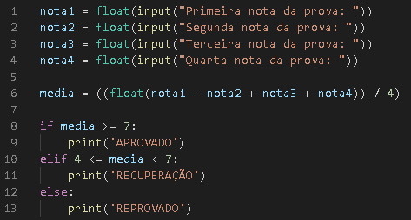

Figura - Exemplo Python

**Fonte:** Do próprio Autor (2022)

A figura (NUMERO DA FIGURA) representa um programa simples construído em Python, com a finalidade de calcular a média das quatro provas aplicadas e suas respectivas situações de acordo com a nota alcançada. Exemplificando o código, obtemos:

**Etapa 1 -** São quatro variáveis (**nota1**, **nota2**, **nota3** e **nota4**), que recebe valores informados através do teclado com o comando **INPUT**, e aloca os valores informados em suas respectivas variáveis, após converte-las para o tipo **FLOAT**.

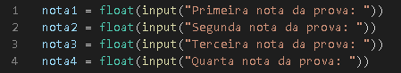

Figura - Declaração de Variáveis

**Fonte:** Do Próprio Autor (2022)

**Etapa 2 -** A variável média recebe e realiza o cálculo de média dos valores alocados nas variáveis demonstradas na etapa 1.



Figura - Cálculo de Média

**Fonte:** Do Próprio Autor (2022)

**Etapa 3 -** Realiza o teste e exibe o resultado por meio do comando **PRINT**. Se a média calculada foi maior ou igual a 7, então será informado “**APROVADO**”. Se o for menor que 7 e maior igual a 4, exibirá “**RECUPERAÇÃO**”. Se resultado menor que 4, “**REPROVADO**”.

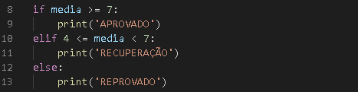

Figura - Testes Condicionais

**Fonte:** Do Próprio Autor (2022)

### HTML

Segundo Mdn Web Docs (2021), surgiu no CERN (European Council for Nuclear Research) em 1991, na Suíça, através de Tim Berners-Lee. O objetivo inicial do HTML era de conectar instituições de pesquisas próximas, e compartilhar documentos de maneira fácil no CERN.

Em 1992, teve a liberação da biblioteca de desenvolvimento WWW (World Wide Web), no que diz respeito a uma rede de alcance mundial, que juntamente ao HTML alcançou o uso da web em toda parte do mundo. (PACIEVITCH, 2022)

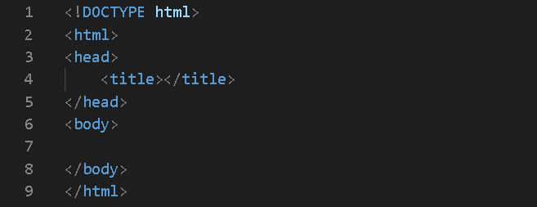

Figura - Exemplo HTML

**Fonte:** Do próprio Autor (2022)

Os elementos são separados por “**tags**”. Cada tag tem sua função, contendo abertura e fechamento, como por exemplo, “**<html>**” que dá início aos blocos e “**</html>**” para o encerramento. A tag “**<head>**” são elementos de metadados informados para o navegador. A tag “**<body>**” é responsável pelo conteúdo da página. (MDN WEB DOCS, 2021)

### CSS

Em outubro de 1995 proposta por Hakon Lie. A Folha de Estilo em Cascatas mais conhecida como CSS, tinha o objetivo de facilitar a programação de sites, que possuíam elevado nível de complexidade, onde eram necessárias inúmeras linhas de código para atingir resultados simples (YURI, 2022).

Em 1995 um grupo de empresas do ramo de informática W3C, desenvolveu o CCS1, que teve grande destaque entre os anos de 1997 e 1999, neste intervalo de tempo, boa parte dos programadores da época já conheciam a linguagem. (YALLI, 2007)

Atualmente CSS é uma linguagem utilizada para personalizar os layouts de interfaces web, e permite os usuários de maneira simplificada, elaborar códigos HTML. É utilizada por programadores do mundo todo. Por meio dela é possível controlar opções de margens, linhas, alturas, cores, larguras, posicionamento, dentre outras configurações de acordo com cada necessidade, onde anteriormente eram realizadas em HTML, com maior complexidade. (PEREIRA, 2009)

#### Exemplo de Utilização do CSS

**Etapa 1 –** Nesta etapa podemos analisar uma estrutura simples de HTML, sem a presença do CSS.

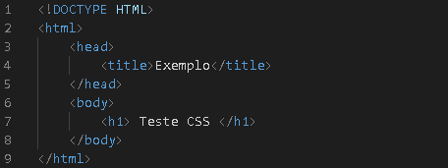

Figura - Exemplo CSS

**Fonte:** Do Próprio Autor (2022)

Sem utilização do CSS, obtemos o seguinte resultado ao compilarmos em um navegador:

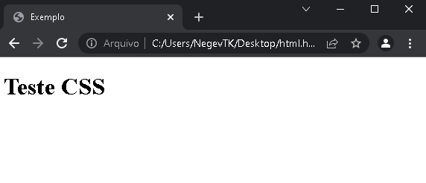

Figura - Página HTML Sem CSS

**Fonte:** Do Próprio Autor (2022)

**Etapa 2 –** Criamos um arquivo nomeando-o “**estilo.css**”, e aplicamos na propriedade “**body**”, do HTML a cor vermelha por meio da propriedade “**background-color: red**;”



Figura - Arquivo CSS Criado

**Fonte:** Do Próprio Autor (2022)

**Etapa 3 –** Declaramos o arquivo “**estilo.css**” criado anteriormente, dentro da tag “**<head>**” do HTML, por meio da linha 5 – “**<link rel="stylesheet" href="./estilo.css">**”.

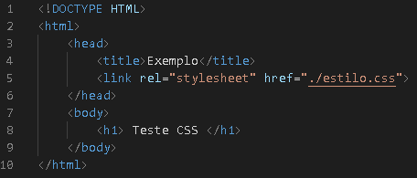

Figura - Declarando CSS dentro do HTML

**Fonte:** Do Próprio Autor (2022**)**

**Etapa 4 –** Por fim, após a declaração da folha de estilos CSS, no arquivo HTML, obtemos o seguinte resultado, compilado no navegador.

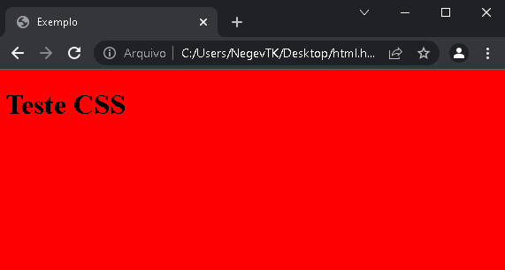

Figura - Página HTML com CSS

**Fonte:** Do Próprio Autor (2022)

### PHP

PHP é uma linguagem de script de código aberto, adequada para o desenvolvimento web, e pode ser embutida dentro do HTML. Diferente de Perl ou C, PHP não precisa de muitos comandos para ser demonstrado em HTML, pois na sua composição existe a mescla com HTML, onde sua funcionalidade é realizar alguma ação. É possível entrar e sair da do “modo PHP”, por meio das tags “**<?php**” para abertura, e “**?>**” para o encerramento. (PHP, 2021)

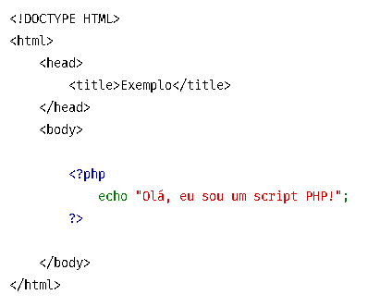

Figura - Exemplo Introdutório PHP

**Fonte:** https://www.php.net/manual/pt_BR/intro-whatis.php

A figura 19 faz um demonstrativo de como pode ser utilizado o PHP dentro do HTML. Dentro da tag “**<body>**” do HTML, o PHP é iniciado por meio da tag “**<?php**”, onde possibilita a inserção de instruções relacionadas aos scripts da linguagem, tendo o encerramento através da tag “**?>**”. Posteriormente o encerramento do “corpo” de conteúdo principal HTML é dado por “**</body>**”. O comando demonstrativo dentro do PHP, “**echo**”, possui a função de exibir informações, em questão do exemplo presente na figura, a informação a ser exibida será, “**Olá, eu sou um script PHP!**”. (PHP, 2021)

### AJAX

O conceito de AJAX (Asynchronous JavaScript and XML), existe desde meados da década de 90, no entanto só começou a ganhar visibilidade quando o Google incorporou no Mail e Maps da própria empresa, em 2004. É um conjunto de linguagens que mescla técnicas de desenvolvimento com enfoque para web, entre elas o JavaScript e XML Assíncronos, no qual permite que as aplicações trabalhem de maneira assíncrona, capaz de processar requisições ao servidor em segundo plano. Para a aplicabilidade do AJAX é necessário conhecimento técnico para compreensão do seu funcionamento. Um dos exemplos de utilização são em canais de Chat, em que consiste na troca de mensagens enquanto realiza navegações pelo site sem que as mensagens desapareçam.

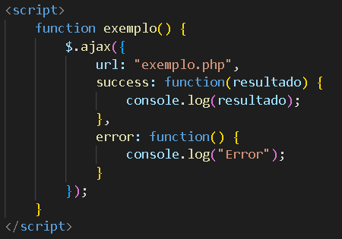

Figura - Exemplo de Uso AJAX

**Fonte:** Do Próprio Autor (2022)

Na figura 20 mostra um exemplo de utilização do AJAX, em que ele retorna no console através do comando “**console.log**” a variável denominada “**resultado**”, com as informações presentes na função de retorno da página de acesso “**exemplo.php**”, atribuída ao **URL** da própria estrutura do AJAX. (L, 2022)

### JAVASCRIPT

Criada em 1995 através do programador Brendan Eich, passou por dois nomes até chegar em JavaScript. Em seu surgimento foi batizada de **Mocha**, e em seguida **LiveScript**. No final de 1995 com a ascensão da linguagem de programação **Java**, **LiveScript** passou a ser chamada de **JavaScript**, devido a uma estratégia de Marketing. É uma linguagem de programação de uso geral, a sua aplicabilidade principal é voltada para o desenvolvimento web e software. Através dela é possível adicionar animações em páginas de websites, criar páginas, aplicações, web servers, jogos e outras utilizações. (NOLETO, 2022)

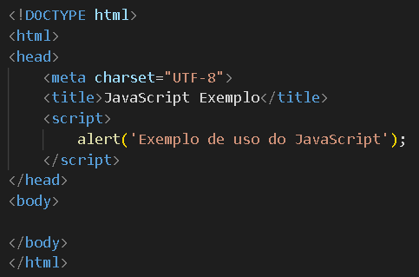

Figura - Exemplo de uso JavaScript

**Fonte:** Do Próprio Autor (2022)

Na figura 21 mostra um exemplo de utilização do JS, declarado dentro do HTML através da tag “**<script>…</script>**”. O código possui uma simples função de exibir uma caixa “**flutuante**” de mensagem no top da tela, por meio do comando “**alert();**” do próprio JavaScript. Para essa exemplificação, a mensagem definida é: “**Exemplo de uso do JavaScript**”.

### Google Chart

O Google Chart é um serviço gratuito de uso facilitado, disponibilizado pela google, onde possibilita que os desenvolvedores insiram gráficos, em suas páginas de website.

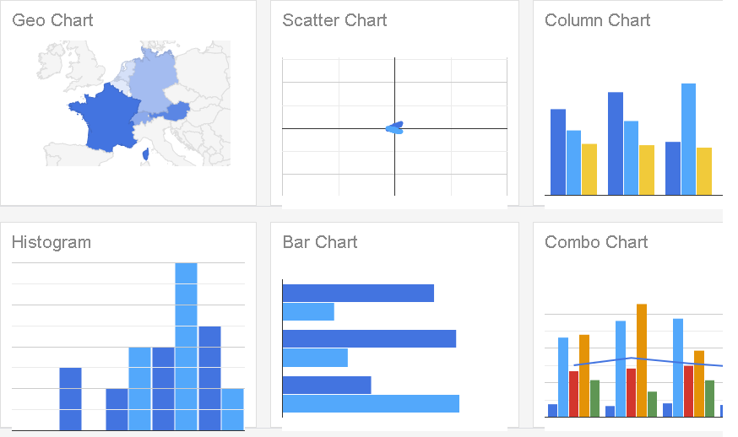

Figura - Google Chart Gráficos

**Fonte:** https://developers.google.com/chart/interactive/docs/gallery

Os gráficos não necessitam de bibliotecas em server-side, importações de bibliotecas em JavaScript, nem mesmo requisições assíncronas para que eles funcionem. O serviço disponibiliza uma vasta variedade de gráficos, desde os mais simplificados, até os mais complexos. Existe inúmeras opções de customizações de dimensões, cores, visões (2D ou 3D), preenchimentos e formatos: linhas, barras, pizza e outros. (GOOGLE, 2022)

## MYSQL

Segundo Elder (2010), o MySQL é uma linguagem de fácil entendimento. É possível realizar de forma simples as funções de gravar, alterar e recuperar dados de forma rápida e segura. Desenvolvida em 1996 pela companhia TCX.

Seu surgimento teve início devido a necessidade de um banco de dados relacional, que pudesse realizar tratativa de dados em grandes quantidades e com baixo custo. É um dos bancos mais rápidos do mercado, e possui maioria das funcionalidades encontradas nos grandes bancos de dados. (ELDER, 2010)

Sua execução principal é através de sistemas baseados em UNIX, mas outros sistemas operacionais dão suporte a ele, como o caso do Windows, por exemplo.



Figura - MySQL Logotipo

**Fonte:** https://marcas-logos.net/mysql-logo/

É um SGBD (Sistema Gerenciamento de Banco de Dados) relacional de código aberto. Pode ser considerado nível corporativo, devido suas conexões simultâneas, exigidos por aplicações corporativas. (ELDER, 2010)

# PROPOSTA DO TRABALHO

A proposto deste trabalho é construir um sistema de irrigação inteligente com uso de sensores responsáveis por coletar informações do solo através de uma placa microcontrolador Arduíno, no qual a irrigação ocorrerá por meio de uma minibomba de água submersível de acordo com as condições programadas no microcontrolador, e enviar essas informações para uma interface web, onde facilitará a visualização sobre o sistema e auxiliará análise dos dados.

## INTRODUÇÃO

O desenvolvimento do projeto consistiu na integração entre hardware e software, onde relaciona diferentes técnicas e linguagens de programação, desde a coleta de dados através dos sensores presentes em uma protoboard controlados por uma placa de prototipagem eletrônica Arduíno mega 2560, até a exibição dessas informações em uma interface web, utilizando as técnicas de programação web.

## sensores e ferramentas utilizadas

Para a realização da parte física do projeto, sensores e ferramentas foram utilizados para atingir o propósito. A seguir serão apresentados os sensores e as ferramentas.

### DHT11

**DHT11 é um módulo sensor de umidade e temperatura, que** se enquadra entre os mais utilizados em projetos que relacionam a medição de temperatura e umidade ambiente, representado na figura 24.

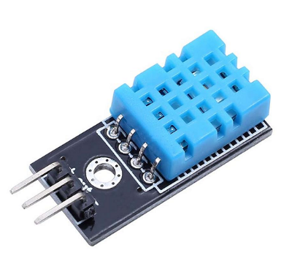

Figura - Sensor DTH11

**Fonte:** https://blogmasterwalkershop.com.br/arduino/como-usar-com-arduino-modulo-sensor-de-umidade-e-temperatura-dht11

Este sensor é capaz de realizar medições de temperatura que variam entre 0º à 50º celsius, e mede a umidade do ar com faixas variantes de 20% a 90%. O sensor apresenta margens de erro para medição de temperatura de 2º celsius e para umidade é de 5%. (OLIVEIRA, 2022)

### SENSOR DE UMIDADE DO SOLO

O sensor de umidade do solo (Higrômetro) é um módulo eletrônico desenvolvido como forma de medir variações de umidade do solo.

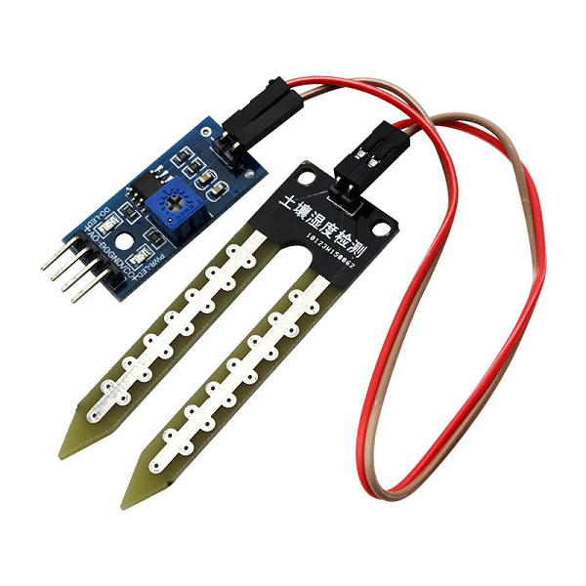

**Figura 25 - Sensor Higrômetro**

**Fonte:** https://blogmasterwalkershop.com.br/arduino/como-usar-com-arduino-sensor-medidor-de-umidade-do-solo-higrometro

Ao detectar baixa umidade do solo, o sensor mantém a saída (digital) em nível alto e quando o solo estiver úmido a saída (digital) é mantida em nível baixo. É recomendado o uso do pino analógico que pode ser encontrado no próprio sensor para a medição da variação. (OLIVEIRA, 2022)

### MÓDULO RELÉ 5V 1 CANAL

Os relés são componentes eletromecânicos encarregados de controlar os circuitos externos de grandes correntes elétricas a partir de pequenas correntes ou tensões. Através de um relé com o uso de uma pilha, podemos controlar um motor que esteja ligado em 110 ou 220 volts, por exemplo.

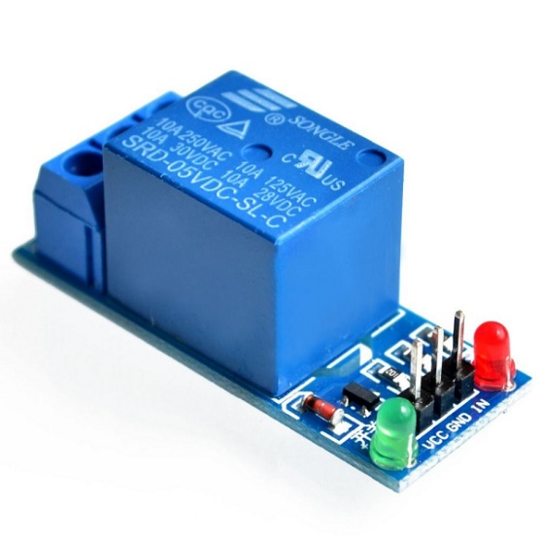

**Figura 26 - Módulo Relé 5V 1 Canal**

**Fonte:** https://blogmasterwalkershop.com.br/arduino/como-usar-com-arduino-modulo-rele-5v-1-canal

Com o módulo relé 5V 1 canal através de um microcontrolador possibilita controlar cargas AC (alternada) de maneira simples e prática. Por conter apenas 1 canal, é possível controlar apenas uma carga AC de até 10A. É utilizado em projetos de automação residencial com lâmpadas, ventiladores e outras saídas que possam ser acionadas através dele. (OLIVEIRA, 2022)

### MINIBOMBA DE ÁGUA SUBMERSÍVEL

Minibomba Submersível com motor de 3 a 5V, é possibilitada de impulsionar de 1L à 1,5L por minuto, aplicada geralmente no desenvolvimento de protótipos que fazem de sistemas de irrigação, carrinhos ou robôs bombeiros, robôs hidráulicos, equipamentos de aquário e outros projetos.

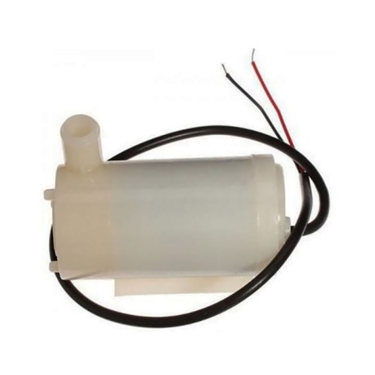

**Figura 27 - Minibomba Submersa**

**Fonte:** https://www.curtocircuito.com.br/mini-bomba-dagua-submersa-120l-hr.html

A tensão recomendada varia entre 3V a 5V, permitindo elevação máxima de até 1 metro de altura. (CURTO CIRCUITO, 2022)

### JUMPERS

Os jumpers são utilizados para ligar os componentes sem necessidade de solda. Normalmente são utilizados conectados ao Arduíno, protoboards e sensores. (BAÚ DA ELETRÔNICA, 2022)

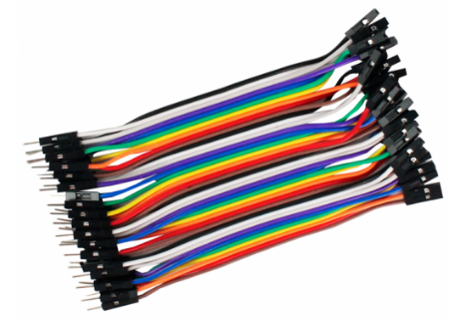

Figura – Jumpers

**Fonte:** https://www.baudaeletronica.com.br/jumper-premium-40p-x-10cm-macho-femea.html

### PROTOBOARD

A Protoboard é utilizada para conectar sensores por meio de seus pinos, ou com o uso de jumpers. Ele é utilizado para protótipos e não para circuitos finais. Como apresentado na figura abaixo. (BAÚ DA ELETRÔNICA, 2022)

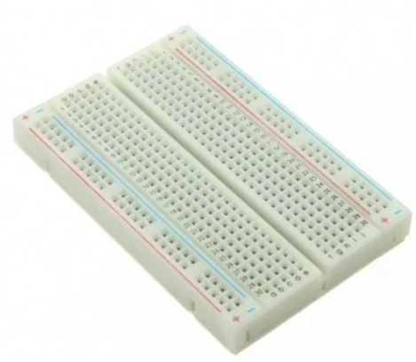

Figura - Protoboard

**Fonte:** https://www.baudaeletronica.com.br/protoboard-400-pontos.html

### ARDUINO MEGA 2560

O Arduíno Mega 2560, já mencionado anteriormente no **capítulo 3.3 - ARDUINO MEGA 2560**, foi utlizado neste projeto devido as quantidades de portas lógicas e digitais disponíveis, processamento superior, no que resulta em uma maior precisão de coleta e também será utlizado na próxima etapa do projeto, onde será aprimorado o sistema com a adição de mais sensores e minibombas, para aumentar a área de irrigação.

### CIRCUITO FÍSICO DESENVOLVIDO

A imagem a seguir contém a parte da implementação do sistema físico construído. O Arduino está conectado ao notebook para enviar as informações na porta serial e exibi-las na interface web.

**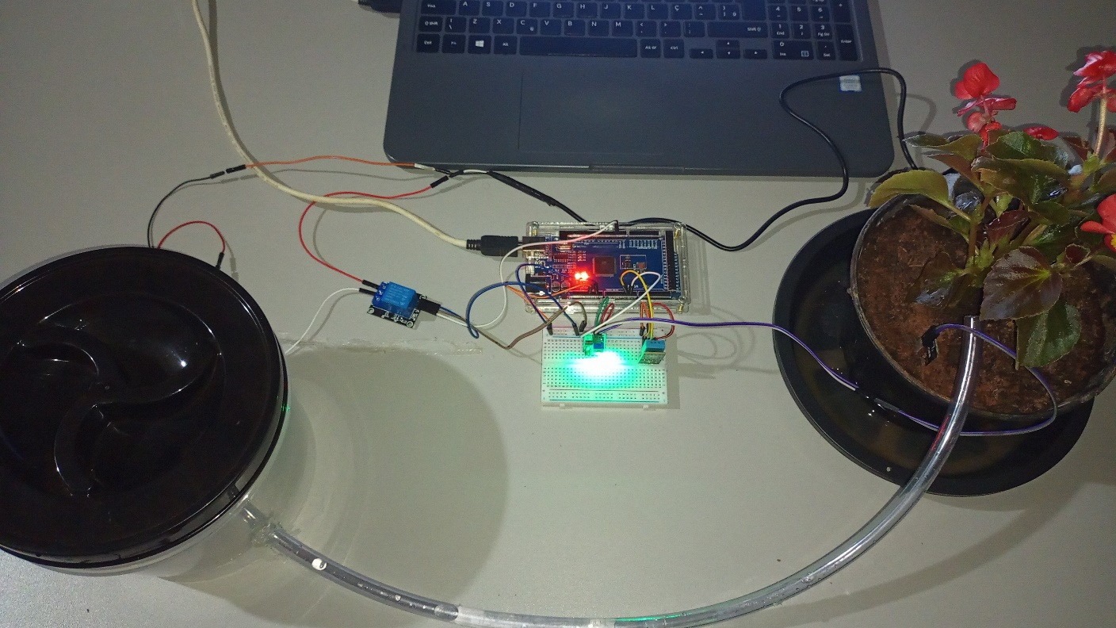****Figura 30 - Circuito Físico**

**Fonte:** Do Próprio Autor (2022)

A minibomba submersa não está visível na imagem, ela está alocada dentro do recipiente de tampa preta, o sensor alocado ao solo realiza a leitura, o Arduino está sendo alimentado através da energia provida da entrada usb do notebook onde envia as informações para a porta serial.

## APLICAÇÕES E LINGUAGENS UTILIZADAS

Foram necessários a utilização de algumas linguagens e ferramentas que compõe a estrutura do projeto, serão apresentadas a seguir.

### ARDUINO IDE

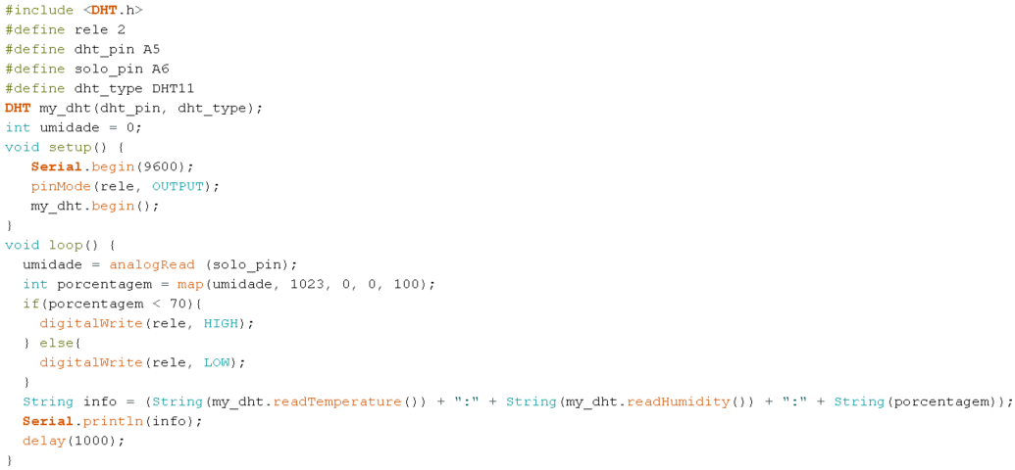**Figura 31 - Skecth Arduino IDE**

**Fonte:** Do Próprio Autor (2022)

As portas analógicas e digitais utilizadas foram definidas através de um sketch: porta **digital 2** para o módulo rele “**#define rele 2**”, porta **analógica 5** para o sensor de umidade e temperatura ambiente “**#define dht_pin A5**” e porta **analógica 6** para o sensor higrométrico “**#define solo_pin A6**”. As informações concatenadas por (**:**), são enviadas para o monitor serial através da variável “**info**” do tipo texto **(String)**, com o comando “**Serial.println(info);**”. Para o tratamento dos dados de coleta do solo é necessário um mapeamento dos valores coletados pelo sensor, para que o resultado seja retornado em percentagem. A percentagem retornada é utilizada na estrutura de condição com o teste: caso a umidade do solo seja menor que **70%**, o módulo rele é acionado “**digitalWrite(rele, HIGH);**”,e ativa a minibomba conectado a ele. Caso contrário o rele é desativado “**digitalWrite(rele, LOW);**”.

### MYSQL

A tabela de coleta de dados foi construída por meio do MySQL, os campos foram utilizados para o registro dos dados de coleta do solo e ambiente, com as datas atuais de atualização da coleta e o status sobre a atual situação do sistema de irrigação (ligado ou não-ligado), conforme apresenta o código-fonte abaixo.

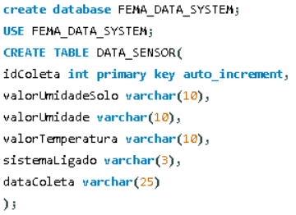

**Figura 32 - Tabela de Dados do Sensor**

**Fonte:** Do Próprio Autor (2022)

O base de dados criado denominada de “**FEMA_DATA_SYSTEM**”, dentro da base de dados, criamos uma tabela com o nome de “**DATA_SENSOR**”, tabela responsável por armazenagem dos dados coletados:

* **idColeta: campo de números inteiros com função de autopreenchimento sequencial, utilizado como identificador de leitura da coleta.**
* **valorUmidadeSolo: campo utilizado para armazenagem dos valores coletados pelo sensor de umidade do solo.**
* **valorUmidade: campo utilizado para armazenagem dos valores coletados pelo sensor DHT11, relacionado a umidade do ambiente em que se encontra.**
* **valorTemperatura: campo utilizado para armazenagem dos valores coletados pelo sensor DHT11, relacionado a temperatura do ambiente em que se encontra.**
* **sistemaLigado: campo utilizado para armazenagem dos status do sistema de irrigação, se está em atividade (Sim), ou se está desativado (Não).**
* **dataColeta: campo utilizado para armazenagem das datas de coletas.**

### PYTHON

Python neste projeto teve o objetivo de coletar as informações dos sensores enviados via Arduino para a porta serial e armazenar essas informações na tabela do banco de dados criado no **capítulo 5.3.2 – MYSQL**. Comentários do código-fonte estão no apêndice A.

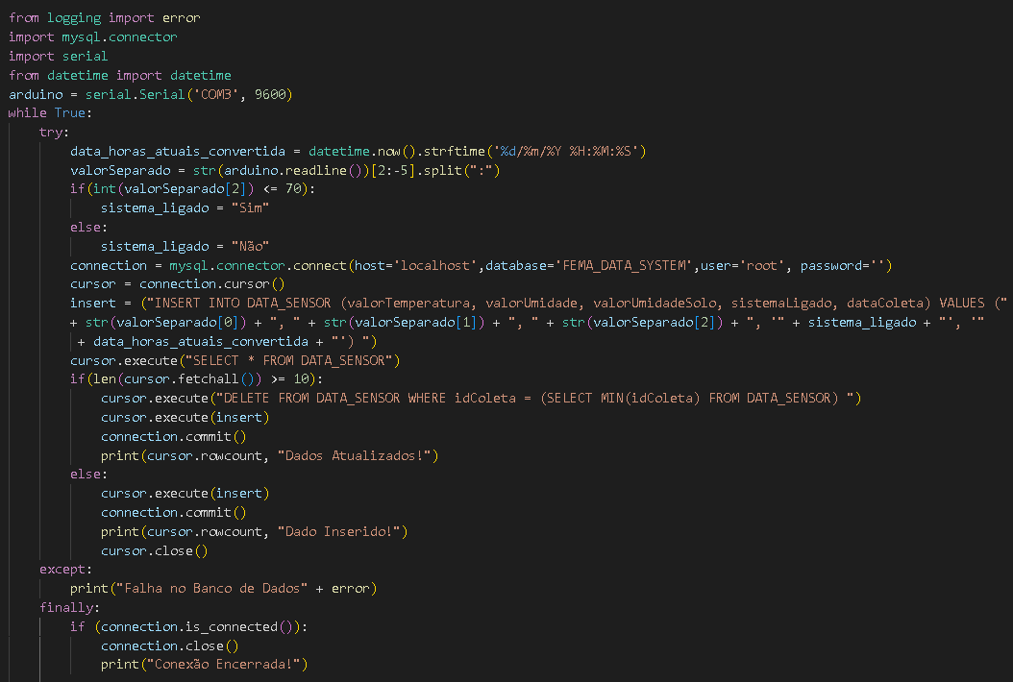

Figura - Código em Python

**Fonte:** Do Próprio Autor (2022)

### PHP

No projeto o PHP, possui o papel de coletar as informações presentes no banco de dados, armazenados via Python dos dados dos sensores e exibir essas informações em uma interface web que será demonstrada posteriormente.

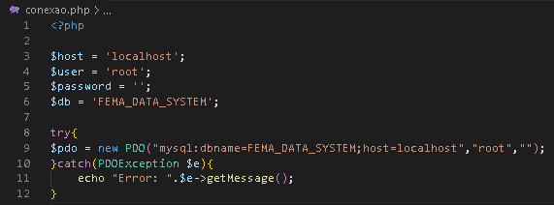

Figura - PHP x Banco de Dados

**Fonte:** Do Próprio Autor (2022)

Uma nova conexão é instanciada por meio da extensão **PDO** (*PHP Data Object*), da linguagem PHP, que permite acesso ao banco de dados se informar seus respectivos parâmetros utilizados.

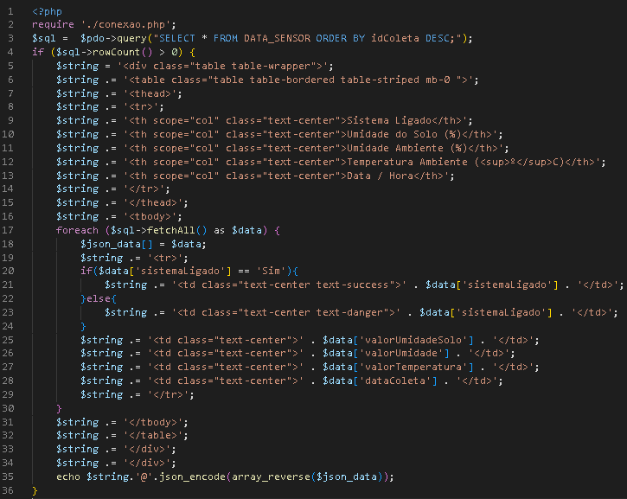

**Figura 35 - Código em PHP do projeto**

**Fonte:** Do Próprio Autor (2022)

Após a criação da página para a instância de uma nova conexão com a base de dados, é preciso declarar na página de consulta das informações que são utilizadas na interface web, exemplo mostrado na **linha 2**. Com a conexão ao banco de dados estabelecida, uma consulta de todas as informações presentes na tabela “**DATA_SENSOR**” é realizada, e o resultado armazenado em uma variável “**$sql**” por meio do **PDO**. O resultado da consulta armazenado na variável é utilizado na estrutura condicional, que verifica se existe elementos na tabela ou não, caso exista informações, uma variável é criada denomina “**$string**”, que armazena uma estrutura HTML, concatenado aos dados providos da tabela de dados, no qual é utilizada para a tabela presente na interface web. Dentro do laço de repetição que percorre todas as linhas coletadas do banco, possui uma lista “**$json_data[]**”, que guarda cada elemento das linhas de informação, que no final retorna a estrutura da tabela e a lista com os elementos convertidos em **JSON** concatenados com o uso de “**@**”.

### INTERFACE WEB

Na estrutura HTML, é declarado as funções utilizadas em server-side, e as configurações dos elementos de página dentro da tag “**<head>…</head>**”**,** no qual é utilizado apenas para dar suporte as demais ferramentas que serão mencionadas posteriormente.

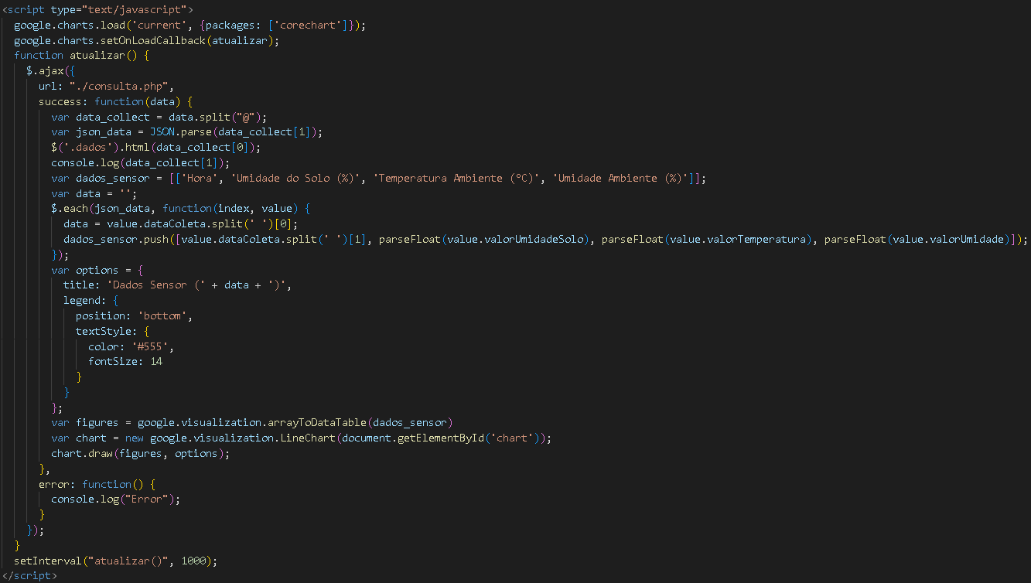

Figura - Estrutura da Interface Web

**Fonte:** Do Próprio Autor (2022)

A interface web é gerada dentro das tags do **JavaScript** “**<script>… </script>**”,onde inicialmente os pacotes do **Google Charts** são declarados e disponibilizados para o uso dos gráficos e suas estilizações. O **AJAX** realiza as funções de consulta presente na página “**consulta.php**”, que retorna a variável “**$string**” mencionada no **capítulo 5.3.4 – PHP**. O retorno da função é armazenado em uma variável em **JavaScript** “**data_collect**”, que separa os valores através dos delimitador “**@**”, que faz da variável um vetor de duas posições: primeira posição “**data_collect[0]**”está relacionado a estrutura da tabela de informações, e a segunda posição “**data_collect[1]**” traz as linhas do banco de dados convertidas em **JSON**, que são utilizadas na construção do gráfico.

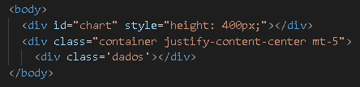

**Figura 37 - Locais de Dados Exibidos**

**Fonte:** Do Próprio Autor (2022)

Após as funções de coleta, os resultados gerados são enviados para estruturas de divisão do HTML “**<div>…</div>**”, onde a divisão com a chave de identificação “**chart**” está relacionada a geração de gráfico, e a divisão “**dados**” tem relação a tabela de informações.

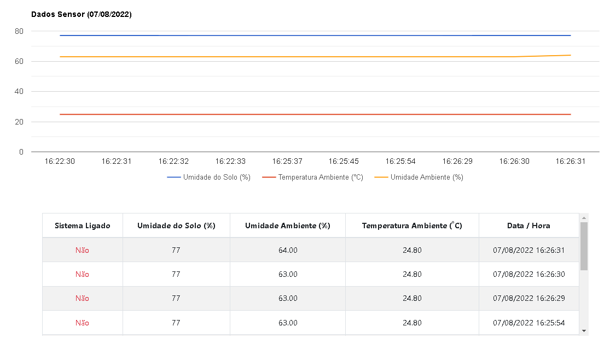

Figura - Interface Gráfica

**Fonte:** Do Próprio Autor (2022)

O resultado da implementação da interface web pode ser visualizado na figura 37, com o gráfico de variação dos dados na parte superior e a tabela de informações na parte inferior da página, com as 10 últimas leituras realizadas e armazenadas.

# CONCLUSÃO

O resultado obtido no desenvolvimento desse trabalho foi dentro do esperado, não houve quebra de prazos ou expectativas para o projeto proposto, o retorno foi satisfatório e o sistema aparenta um bom funcionamento.

A Agricultura de Precisão é uma área vasta de técnicas das simples até as mais complexas, que auxiliam no aumento da produção alimentar através de informações precisas do solo, onde resultados positivos podem ser atingidos, ao analisar como o plantio, cultivo e produção se portou dentro de uma determinada analise, baseados nos dados coletados e tratados. Uma mescla genial e de bom proveito mundial entre a tecnologia e o setor do agronegócio.

Com estudos e análises, a produção de forma surpreendente pode aumentar em larga escala, e com maior economia de recursos, como por exemplo: a melhor maneira de aplicar insumos de modo que extraia toda sua eficiência além de testar a qualidade do mesmo; sistema automatizado de irrigação que liberar quantidades ideais para a planta, no qual auxilia na diminuição com gastos desnecessários com água e torna a planta mais saudável de qualidade superior; auxilia no plantio com relação ao melhor aproveitamento do solo, ou seja, o melhor local a ser plantado de tal modo que a terra seja aproveitada para o plantio de mais sementes, sem que interfira nas plantas em seu redor; auxilia no cultivo através de dados de plantio e colheitas anteriores, onde pode ser observado, caso esteja no caminho certo ou não; na colheita, saberá o momento exato em que pode começar a colher os plantios realizados.

Por se tratar de uma área bem vasta de conhecimento, foi facilitado o acesso a informações que contribuíram para o desenvolvimento do projeto, existe inúmeras possibilidades de aplicação, e não existe uma “receita de bolo” para sua aplicabilidade, varia muito de região, solo, necessidades e modos de aplicação.

Um dos maiores problemas do desenvolvimento deste trabalho, foi relacionado a comunicação entre o a lista de coleta do banco de dados com a atualização automática e exibição dentro da página em HTML, foi necessário criar uma junção dentro da função em PHP para retornar o valor na propriedade do JavaScript, no qual referencia a divisão utilizada para o gráfico e para a tabela.

# REFERÊNCIAS

ADMIN. **Acelerômetros:** Uso Em Celulares E Detecção De Velocidade. Parte 1, 2013. Disponivel em: <http://www2.decom.ufop.br/imobilis/acelerometros-uso-em-celulares-e-deteccao-de-velocidade-parte-1/>. Acesso em: 18 jan. 2022.

AGROTÉCNICO. **O que você precisa saber para entender a agricultura 4.0**, 2020. Disponivel em: <https://www.agrotecnico.com.br/agricultura-4-0/>. Acesso em: 2 mar. 2022.

ANDRADE, A. P. D. **O que é Python?**, 2019. Disponivel em: <https://www.treinaweb.com.br/blog/o-que-e-python>. Acesso em: 01 mar. 2022.

ARDUINO PARANÁ. **MEGA 2560**, 2022. Disponivel em: <http://arduinoparana.blogspot.com/p/mega2560.html>. Acesso em: 19 mar. 2022.

BAÚ DA ELETRÔNICA. **Sensor de Temperatura LM35**, 2022. Disponivel em: <https://www.baudaeletronica.com.br/sensor-de-temperatura-lm35.html>. Acesso em: 17 mar. 2022.

BAÚ DA ELETRÔNICA. **Arduino Uno R3**, 2022. Disponivel em: <https://www.baudaeletronica.com.br/arduino-uno-r3.html>. Acesso em: 19 mar. 2022.

BAÚ DA ELETRÔNICA. Jumper Premium 40p x 10cm - Macho / Fêmea. **Baú da Eletrônica**, 2022. Disponivel em: <https://www.baudaeletronica.com.br/jumper-premium-40p-x-10cm-macho-femea.html>. Acesso em: 08 ago. 2022.

BAÚ DA ELETRÔNICA. Protoboard 400 Pontos. **Baú da Eletrônica**, 2022. Disponivel em: <https://www.baudaeletronica.com.br/protoboard-400-pontos.html>. Acesso em: 08 ago. 2022.

BIOSEMENTES. **Sensor de Chuva K-Rain HRS**, 2022. Disponivel em: <https://www.biosementes.com.br/loja/item/sensor-de-chuva-k-rain-hrs>. Acesso em: 17 mar. 2022.

CASA DA ROBÓTICA. **Sensor Detector de Som**, 2022. Disponivel em: <https://www.casadarobotica.com/sensores-e-modulos/modulos/audio/sensor-detector-de-som-palma-microfone-ky-037>. Acesso em: 17 mar. 2022.

CONCEITO.DE. **Conceito de sensor**, 2013. Disponivel em: <https://conceito.de/sensor>. Acesso em: 13 jan. 2022.

CRAZE, C. **A verdadeira história da Internet das Coisas e como ela vai mudar o mundo**, 2018. Disponivel em: <https://pollux.com.br/blog/a-verdadeira-historia-da-internet-das-coisas/>. Acesso em: 25 fev. 2022.

CURTO CIRCUITO. **Sensor de Chuva**, 2022. Disponivel em: <https://www.curtocircuito.com.br/sensor-de-chuva.html>. Acesso em: 17 mar. 2022.

CURTO CIRCUITO. Mini Bomba D'água Submersa - 120L/Hr. **Curto Circuito**, 2022. Disponivel em: <https://www.curtocircuito.com.br/mini-bomba-dagua-submersa-120l-hr.html>. Acesso em: 08 ago. 2022.

ELDER, S. **História do MySQL**, 2010. Disponivel em: <http://elderstroparo.blogspot.com/2010/01/historia-do-mysql.html>. Acesso em: 10 mar. 2022.

FILIPEFLOP. **Sensor de Movimento Presença PIR**, 2022. Disponivel em: <https://www.filipeflop.com/produto/sensor-de-movimento-presenca-pir/>. Acesso em: 12 fev. 2022.

FILIPEFLOP. **Sensor de Obstáculo Infravermelho IR**, 2022. Disponivel em: <https://www.filipeflop.com/produto/sensor-de-obstaculo-infravermelho-ir/>. Acesso em: 17 mar. 2022.

FILIPEFLOP. **Sensor de Luminosidade LDR**, 2022. Disponivel em: <https://www.filipeflop.com/produto/sensor-de-luminosidade-ldr-5mm/>. Acesso em: 17 mar. 2022.

FINEP. **Kevin Ashton – entrevista exclusiva com o criador do termo “Internet das Coisas”**, 2015. Disponivel em: <http://finep.gov.br/noticias/todas-noticias/4446-kevin-ashton-entrevista-exclusiva-com-o-criador-do-termo-internet-das-coisas>. Acesso em: 4 fev. 2022.

GOOGLE. Using Google Charts. **Google Charts**, 2022. Disponivel em: <https://developers.google.com/chart/interactive/docs>. Acesso em: 08 ago. 2022.

GRUPOOITOARDUINO. **História do Arduíno e seus modelos**, 2015. Disponivel em: <https://arduinoaprendizes.wordpress.com/2015/04/22/historiaarduino/>. Acesso em: 19 mar. 2022.

GUIMARÃES, F. **Transmissor e receptor infravermelho**, 2018. Disponivel em: <https://mundoprojetado.com.br/transmissor-e-receptor-infravermelho/>. Acesso em: 17 mar. 2022.

L, A. O Que é AJAX e Como Funciona? **Hostinger**, 2022. Disponivel em: <https://www.hostinger.com.br/tutoriais/o-que-e-ajax>. Acesso em: 08 ago. 2022.

LÚCIO, R. **Sensores Industriais**, 2021. Disponivel em: <https://energiainteligenteufjf.com.br/tecnologia/sensores-industriais/>. Acesso em: 6 mar. 2022.

MARTINEZ, B. **Termistores - NTC**, 2000. Disponivel em: <http://www.eletrica.ufpr.br/edu/Sensores/2000/brenno/>. Acesso em: 17 mar. 2022.

MATTEDE, H. **Potenciômetro – O que é e como funciona!**, 2022. Disponivel em: <https://www.mundodaeletrica.com.br/potenciometro-o-que-e-como-funciona/#bio>. Acesso em: 17 mar. 2022.

MDN WEB DOCS. **HTML:** Linguagem de Marcação de Hipertexto, 2021. Disponivel em: <https://developer.mozilla.org/pt-BR/docs/Web/HTML>. Acesso em: 10 mar. 2022.

MECÂNICA INDUSTRIAL. **O que é um sensor ultrassônico**, 2022. Disponivel em: <https://www.mecanicaindustrial.com.br/598-o-que-e-um-sensor-ultrassonico/>. Acesso em: 04 jan. 2022.

NOLETO, C. Javascript: o que é, aplicação e como aprender a linguagem JS. **betrybe**, 2022. Disponivel em: <https://blog.betrybe.com/javascript/#1>. Acesso em: 08 ago. 2022.

OLIVEIRA, E. Como usar com Arduino – Módulo Relé 5V 1 Canal. **MasterWalker Eletronic Shop**, 2022. Disponivel em: <https://blogmasterwalkershop.com.br/arduino/como-usar-com-arduino-modulo-rele-5v-1-canal>. Acesso em: 08 ago. 2022.

OLIVEIRA, E. Como usar com Arduino – Módulo Sensor de Umidade e Temperatura DHT11. **MasterWalker Eletronic Shop**, 2022. Disponivel em: <https://blogmasterwalkershop.com.br/arduino/como-usar-com-arduino-modulo-sensor-de-umidade-e-temperatura-dht11>. Acesso em: 08 ago. 2022.

OLIVEIRA, E. Como usar com Arduino – Sensor (Medidor) de Umidade do Solo (Higrômetro). **MasterWalker Eletronic Shop**, 2022. Disponivel em: <https://blogmasterwalkershop.com.br/arduino/como-usar-com-arduino-sensor-medidor-de-umidade-do-solo-higrometro>. Acesso em: 08 ago. 2022.

ORACLE. **O que é IoT?**, 2022. Disponivel em: <https://www.oracle.com/br/internet-of-things/what-is-iot/>. Acesso em: 3 jan. 2022.

PACIEVITCH, Y. **HTML**, 2022. Disponivel em: <https://www.infoescola.com/informatica/html/>. Acesso em: 13 jan. 2022.

PEREIRA, A. **https:** //www.devmedia.com.br/perfil/altieri-pereira, 2009. Disponivel em: <https://www.devmedia.com.br/a-origem-do-css-um-pouco-da-historia/15195>. Acesso em: 15 mar. 2022.

PHP. **O que é o PHP?**, 2021. Disponivel em: <https://www.php.net/manual/pt_BR/intro-whatis.php>. Acesso em: 18 fev. 2022.

PROMETAL EPIS. **Detectores de Gases:** O que são? Para que servem? Como escolher?, 2019. Disponivel em: <https://www.prometalepis.com.br/blog/detectores-de-gases-o-que-sao/>. Acesso em: 8 jan. 2022.

QUINTINO, E. D. C. **O que é IDE Arduino?**, 2021. Disponivel em: <https://www.filipeflop.com/blog/o-que-e-ide-arduino/>. Acesso em: 19 mar. 2022.

REDAÇÃO VULPI. **Saiba mais como o python surgiu e qual o seu cenário atual**, 2018. Disponivel em: <https://blog.vulpi.com.br/python-como-surgiu/>. Acesso em: 19 mar. 2022.

REDATOR. **Fique por dentro dos sensores industriais**, 2018. Disponivel em: <http://www.compcorp.com.br/fique-por-dentro-dos-sensores-industriais/>. Acesso em: 7 jan. 2022.

ROVEDA, U. **Desenvolvimento Web:** o que é e como ser um desenvolvedor web, 2011. Disponivel em: <https://kenzie.com.br/blog/desenvolvimento-web/>. Acesso em: 10 mar. 2022.

SICK SENSOR INTELLIGENCE. **Sensores de cor**, 2022. Disponivel em: <https://www.sick.com/br/pt/tarefas/monitorar-e-controlar/qualidade/sensores-de-cor/c/g113666>. Acesso em: 14 mar. 2022.

THIAGO. **Linguagem Python:** Guia Completo Para Criar Soluções Digitais, 2021. Disponivel em: <https://mundodevops.com/blog/linguagem-python/>. Acesso em: 19 mar. 2022.

THOMSEN, A. **O que é Arduino, para que serve e primeiros passos [2022]**, 2014. Disponivel em: <https://www.filipeflop.com/blog/o-que-e-arduino/>. Acesso em: 19 mar. 2022.

TRIMBLE. **Agricultura 4.0 – Descubra as novas tecnologias para agricultura**, 2020. Disponivel em: <https://agro.trimble.com.br/blog/agricultura-4-0/?gclid=CjwKCAiAg6yRBhBNEiwAeVyL0BvVepQh9R0CMEaaUXhn5doH-koA6bODhOEai3iqC1_M2THlyNgIeBoCnGcQAvD_BwE>. Acesso em: 3 mar. 2022.

USINAINFO. **Sensor Flex**, 2022. Disponivel em: <https://www.usinainfo.com.br/outros-sensores-arduino/sensor-flex-45-premium-para-projetos-3363.html>. Acesso em: 17 mar. 2022.

YALLI. **O Futuro Do CSS(CSS3) E Um Pouco Da Sua História**, 2007. Disponivel em: <https://webnatal.wordpress.com/2007/06/10/o-futuro-do-csscss3-e-um-pouco-da-sua-historia/>. Acesso em: 14 mar. 2022.

YURI, P. **Cascading Style Sheets (CSS)**, 2022. Disponivel em: <https://www.infoescola.com/informatica/cascading-style-sheets-css/>. Acesso em: 10 mar. 2022.

# APÊNDICE A – Detalhamento do Código em Python

**A seguir algumas partes do código serão detalhados, para demonstrar como foi realizado a coleta e armazenamento de dados:**



As bibliotecas “**mysql.connector**” e “**serial**” são importantes para que a proposta deste trabalho seja executada com sucesso.



Definimos uma variável denominada “**arduino**” para que possa receber as informações enviadas para a porta serial “**COM3**”, com a taxa de transmissão em **9600**, possibilitado pela biblioteca **serial** mencionada anteriormente.



A variável “**data_horas_atuais_convertida**”, recebe a data atualizada e formatada para o padrão que conhecemos e utilizamos, em que consiste em (**dia / mês / ano**), além de registrar também as horas exatas do momento que em a informação foi gravada no banco de dados.



A variável definida com o nome “**valorSeparado**”, se trata de um vetor de textos, **após a separação das informações pelo delimitador (:) – utilizado na concatenação das informações antes de serem enviados para a porta serial, visto no capítulo 5.3.1 - ARDUINO IDE.**

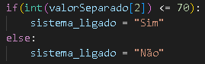

Teste condicional que identifica se a umidade do solo é menor ou igual a **70%**, para alimentar a variável que indica se o sistema está ligado (**irrigação ligada**), ou está desligado (**irrigação desligada**), declarada como “**sistema_ligado**”;



Para o acesso ao banco de dados, é necessário instanciar uma nova conexão, por meio da biblioteca “**mysql.connector**”, com a função “**connect**”, é possível realizar isso ao informar os valores de seus respectivos parâmetros: **Host**, **Base de Dados**, **Usuário** e **Senha** do administrador da base de dados.



Para a execução das funcionalidades do banco de dados, é preciso criar um cursor. O cursor foi criado por meio da conexão instanciada anteriormente e atribuída a variável com o nome de “**cursor**”.



Variável criada denominada “**insert**” portando o comando de inserção da base de dados, concatenado com as informações do vetor de valores separados dos dados coletados do sensor e outras variáveis relacionadas ao status do sistema de irrigação e a data / hora de operação.

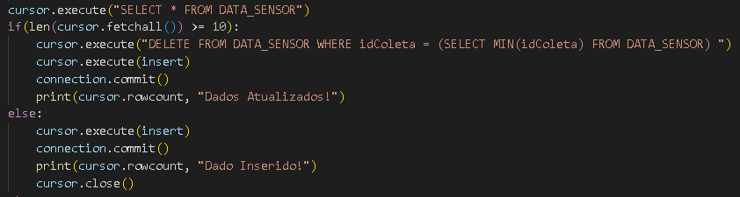

O cursor executa a função que seleciona todos os dados existentes da tabela de dados criada “**DATA_SENSOR**”, em seguida percorre essas informações dentro da estrutura condicional, que verifica se a quantidade existente de dados na tabela é **equivalente** ou **superior** a **10**, caso seja, o elemento mais antigo é **excluído** e uma nova linha é **inserida**, com o uso da variável “**insert**”, executada pelo cursor, os dados são consolidados e exibidos no console. Caso contrário é realizado apenas a inserção de uma nova linha, que por sua vez, as informações são consolidadas e exibidas no console.